8o ΦΕΣΤΙΒΑΛ
ΘΕΡΙΝΟΥ ΚΙΝΗΜΑΤΟΓΡΑΦΟΥ
ΤΗΣ ΑΘΗΝΑΣ | 8th Athens Open Air Film Festival

ΔΕΛΤΙΟ ΤΥΠΟΥ
To 8o Φεστιβάλ Θερινού Κινηματογράφου της Αθήνας έγραψε ιστορία!
Περισσότεροι από 700 θεατές στην πρώτη κινηματογραφική προβολή στην Αρχαία Επίδαυρο

Με μεγάλη επιτυχία πραγματοποιήθηκε η πρώτη κινηματογραφική προβολή στο Μικρό Θέατρο της Αρχαίας Επιδαύρου από το 8ο Αthens Open Air Film Festival σε συνεργασία με το Φεστιβάλ Αθηνών & Επιδαύρου, το Σάββατο 30 Ιουνίου, με την «Ηλέκτρα» του Μιχάλη Κακογιάννη.

Οι θεατές άρχισαν να καταφθάνουν από νωρίς στο ειδυλλιακό Μικρό Θέατρο της Αρχαίας Επιδαύρου με τον πευκόφυτο περίγυρο και την υπέροχη θέα στη θάλασσα.

Η προβολή ξεκίνησε με ένα εισαγωγικό βίντεο-έκπληξη που επιμελήθηκε ο συνεργάτης του Διεθνούς Φεστιβάλ Κινηματογράφου της Αθήνας και αρχισυντάκτης του cinemagazine.gr Πάνος Γκένας, και εκφώνησε ο μουσικοκριτικός Μάρκος Φράγκος, το οποίο περιέγραφε την κυκλική διαδρομή της «Ηλέκτρας» από το θεατρικό έργο του Ευριπίδη στο σινεμά και την επιστροφή της στο χώρο του αρχαίου θεάτρου.
Στη συνέχεια, ο Καλλιτεχνικός Διευθυντής του Φεστιβάλ, Λουκάς Κατσίκας, καλωσόρισε και ευχαρίστησε τους πολυάριθμους θεατές για την παρουσία τους, λέγοντας:
«Βρίσκομαι κανονικά εδώ με σκοπό να σας πω δυο λόγια, στην πραγματικότητα, όμως, δεν έχω λόγια γιατί οι συνεργάτες μου κι εγώ είμαστε πολύ συγκινημένοι. Η αποψινή εκδήλωση είναι ένα μακροχρόνιο όνειρο το οποίο πραγματοποιείται με τη δική σας υποστήριξη. Από ένα παρόμοιο και ξεκάθαρα ρομαντικό όνειρο ξεκίνησε, άλλωστε, πριν οκτώ καλοκαίρια και το Φεστιβάλ Θερινού Κινηματογράφου της Αθήνας. Επιχειρήσαμε να απελευθερώσουμε την εμπειρία του να βλέπει κανείς ταινίες από τα στενά της όρια, από την κινηματογραφική αίθουσα, από τα θερινά σινεμά, και να την απλώσουμε πρώτα σε ολόκληρη την πόλη μας και έπειτα σε μέρη έξω από αυτήν».

Έπειτα από μια σύντομη αναδρομή στους πιο ξεχωριστούς και μαγευτικούς προορισμούς τους οποίους έχει επισκεφτεί μέχρι τώρα το Athens Open Air Film Festival, ο κύριος Κατσίκας συνέχισε:
«Σε αυτό το πνεύμα, θελήσαμε να είμαστε οι πρώτοι που θα ανοίξουμε τις πόρτες του Μικρού Θεάτρου της Αρχαίας Επιδαύρου για το σινεμά, ανταποδίδοντας κατά κάποιον τρόπο αυτό που έκανε ο κινηματογράφος για την τέχνη του θεάτρου. Όπως ο Μιχάλης Κακογιάννης διασκεύασε με υποδειγματικό τρόπο την «Ηλέκτρα» για τη μεγάλη οθόνη, έτσι θέλαμε και εμείς να μετατρέψουμε, με το μεγαλύτερο σεβασμό, τον ιερό αυτό χώρο του θεάτρου σε ανοιχτό σινεμά».

Ακόμη, αναφέρθηκε στην ταινία «Ηλέκτρα», τη διεθνή της απήχηση (Βραβείο στο Φεστιβάλ Καννών, υποψηφιότητα για Όσκαρ Καλύτερης Ξένης Ταινίας) και το κατόρθωμα του σκηνοθέτη της, Μιχάλη Κακογιάννη να «ταξιδέψει» τη μυθολογία της χώρας μας και την ιστορία του αρχαίου μας δράματος στο εξωτερικό, συστήνοντάς τες σε αμέτρητους θεατές παγκοσμίως.

Τέλος, ο Καλλιτεχνικός Διευθυντής του Φεστιβάλ ολοκλήρωσε την ομιλία του ευχαριστώντας θερμά για τη συνεργασία και την υποστήριξη το Φεστιβάλ Αθηνών και Επιδαύρου, το Ίδρυμα Μ. Κακογιάννης και την Διευθύντριά του, κα Ξένια Καλδάρα που ήταν παρούσα στην προβολή, για την παραχώρηση των δικαιωμάτων προβολής της «Ηλέκτρας», τον Δήμο Επιδαύρου, τον Θοδωρή Βασιλόπουλο και την εταιρία Art of Sound για την υψηλή οπτικοακουστική επένδυση των προβολών, τη σινεφίλ μπύρα Fischer που συνοδεύει γευστικά τις προβολές του φετινού κινηματογραφικού καλοκαιριού και το ξενοδοχείο THYMELI και το εστιατόριο ALKION στο Λυγουριό καθώς και το ξενοδοχείο PLAZA στην Αρχαία Επίδαυρο για την φιλοξενία τους, τον Οργανισμό Πολιτισμού Αθλητισμού και Νεολαίας του Δήμου Αθηναίων για τη σταθερή και ένθερμη υποστήριξη σε όλη τη διοργάνωση του Athens Open Air Film Festival αλλά και τους θεατές που αγκάλιασαν την προβολή και κατέφθασαν από διάφορα μέρη της χώρας για να ζήσουν αυτή τη μυσταγωγική εμπειρία, «ενθαρρύνοντάς μας να επαναλάβουμε και να αναπτύξουμε παρόμοιες πρωτοβουλίες».

Περισσότερες φωτογραφίες από την προβολή μπορείτε να βρείτε εδώ.

Το 8th Athens Open Air Film Festival πραγματοποιείται με τη συνδιοργάνωση του Οργανισμού Πολιτισμού, Αθλητισμού & Νεολαίας του Δήμου Αθηναίων (ΟΠΑΝΔΑ) με προβολές, καθ’ όλη τη διάρκεια του καλοκαιριού, σε ξεχωριστές γωνιές της πόλης, αρχαιολογικούς χώρους, άλση, πλατείες και μερικά από τα ομορφότερα μουσεία και σημεία της Αθήνας, με ελεύθερη είσοδο για το κοινό.

«Αθήνα 2018 Παγκόσμια Πρωτεύουσα Βιβλίου»
Η δράση εντάσσεται στο πλαίσιο της «Αθήνα 2018 Παγκόσμια Πρωτεύουσα Βιβλίου», μια διεθνή διάκριση που έλαβε ο δήμος της Αθήνας και η πόλη μας από την UNESCO με διάρκεια ενός χρόνου, από τις 23 Απριλίου 2018 έως τις 22 Απριλίου 2019.

Το 8ο Φεστιβάλ Θερινού Κινηματογράφου της Αθήνας είναι μέλος του δικτύου πολιτισμού Athens Culture Net του Δήμου Αθηναίων, με ιδρυτικό δωρητή το Ίδρυμα Σταύρος Νιάρχος.

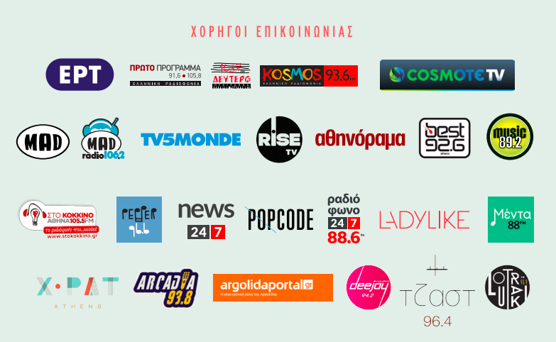
Για περαιτέρω πληροφορίες και το αναλυτικό πρόγραμμα
του 8th Athens Open Air Film Festival,
συντονιστείτε στα www.cinemagazine.gr και www.aoaff.gr
και στις σελίδες μας facebook / twitter / instagram.

